|  |
| --- |
| Envahisseurs de l’espace |

Table des matières

1 Introduction 3

2 Objectifs 3

3 Analyse Fonctionnelle 3

4 Planification initiale 3

5 Analyse Technique 3

6 Environnement de travail 4

7 Suivi du développement 4

8 Erreurs restantes 4

9 Liste des livrables 4

10 Conclusions 4

*NOTE L’INTENTION DES UTILISATEURS DE CE CANEVAS:  
Toutes les parties en italiques sont là pour aider à comprendre ce qu’il faut mettre dans cette partie du document. Elles n’ont donc aucune raison d’être dans le document final.*

*De plus, en fonction du type de projet, il est tout à fait possible que certains chapitres ou paragraphes n’aient aucun sens. Dans ce cas il est recommandé de les retirer du document pour éviter de l’alourdir inutilement.*

# Introduction

*Ce chapitre décrit brièvement le projet, le cadre dans lequel il est réalisé, les raisons de ce choix et ce qu'il peut apporter à l'élève ou à l'école. Il n'est pas nécessaire de rentrer dans les détails (ceux-ci seront abordés plus loin) mais cela doit être aussi clair et complet que possible (idées de solutions). Ce chapitre contient également l'inventaire et la description des travaux qui auraient déjà été effectués pour ce projet.*

*Ces éléments peuvent être repris des spécifications de départ.*

# Objectifs

*Ce chapitre énumère les objectifs du projet. L'atteinte ou non de ceux-ci devra pouvoir être contrôlée à la fin du projet. Les objectifs pourront éventuellement être revus après l'analyse.*

*Ces éléments peuvent être repris des spécifications de départ.*

# Analyse Fonctionnelle

*Ce chapitre contient l’ensemble des user stories. Chaque user story* ***doit*** *avoir :*

* *Un titre*
* *Une description (style « En tant que … »)*
* *Une liste de tests d’acceptances, chacun étant vérifiable parce qu’il correspond au format « contexte / action / résultat »*

*Une user story* ***peut*** *s’appuyer sur une maquette*

# Planification initiale

*Révision de la planification initiale du projet :*

* *planning indiquant les dates de début et de fin du projet ainsi que le découpage connu des diverses phases.*
* *partage des tâches en cas de travail à plusieurs.*

# Analyse Technique

Diagramme de classes :

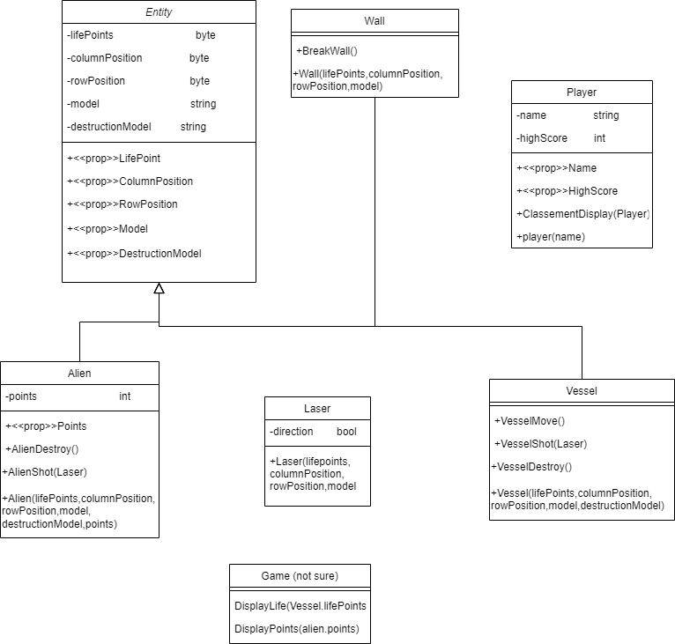

Diagrammes de séquences :

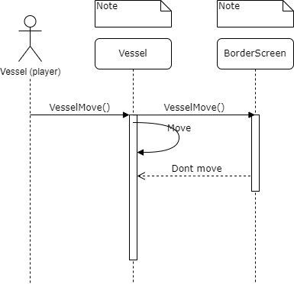

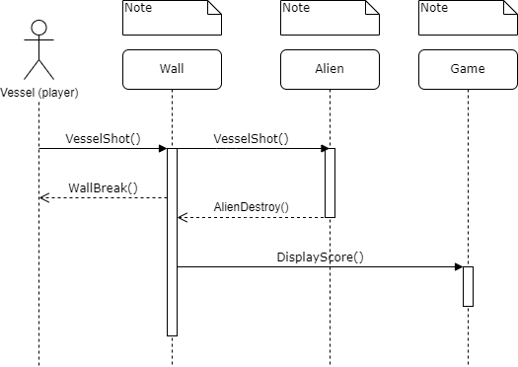

# Environnement de travail

* *le choix du matériel HW*
* *le choix des systèmes d'exploitation pour la réalisation et l'utilisation*
* *le choix des outils logiciels pour la réalisation et l'utilisation*

***Ce chapitre doit permettre à un développeur de reprendre le projet après vous en se remettant dans le même contexte que là où vous vous êtes arrêté !***

# Suivi du développement

|  |  |  |
| --- | --- | --- |
| **Storie** | **Validation analyse** | **terminé** |
| Menu principale | 10.10.2022 | 10.10.2022 |
| Menu option | 10.10.2022 |  |
| Lancement du jeu | 10.10.2022 | 10.10.2022 |

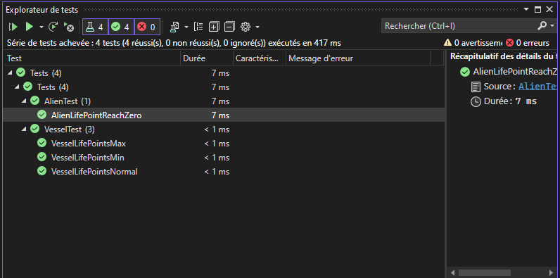

# Erreurs restantes

*S'il reste encore des erreurs:*

* *Description détaillée*
* *Conséquences sur l'utilisation du produit*
* *Actions envisagées ou possibles*

# Liste des livrables

*Lister les livrables du projet, avec toutes les informations nécessaires au destinataire pour les récupérer.*

# Conclusions

*Développez en tous cas les points suivants:*

* *Objectifs atteints / non-atteints*
* *Points positifs / négatifs*
* *Difficultés particulières*
* *Suites possibles pour le projet (évolutions & améliorations)*